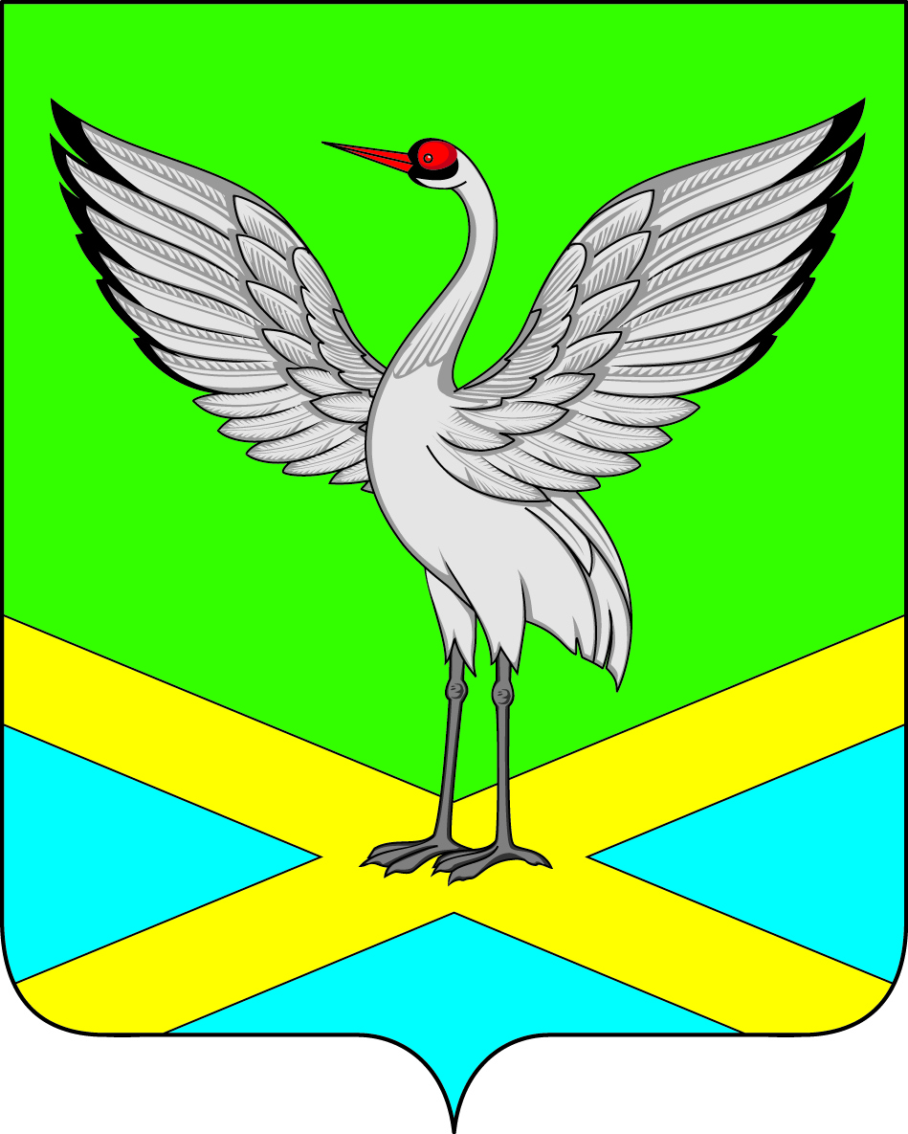
АДМИНИСТРАЦИЯ
городского поселения «Забайкальское»

ПОСТАНОВЛЕНИЕ

«21» ноября 2016 года № 266
пгт. Забайкальск
«О внесении изменений в Постановление Администрации городского поселения «Забайкальское» от 15.09.2015 г. № 273 «Об утверждении Порядка бесплатного предоставления в собственность граждан земельных участков, находящихся на территории городского поселения «Забайкальское», государственная собственность на которые не разграничена, для индивидуального жилищного строительства».
В целях приведения муниципальных нормативных правовых актов в соответствие с действующим законодательством Российской Федерации, в соответствии с Уставом городского поселения «Забайкальское», принимая во внимание Протест Прокурора Забайкальского района № 07-24а-2016/3377 от 28 сентября 2016 года,- постановляю:
1. В постановление Администрации городского поселения «Забайкальское» от 15.09.2015 г. № 273 «Об утверждении Порядка бесплатного предоставления в собственность граждан земельных участков, находящихся на территории городского поселения «Забайкальское», государственная собственность на которые не разграничена, для индивидуального жилищного строительства» внести следующее изменение:
- п. 1.2 «Порядка бесплатного предоставления в собственность граждан земельных участков, находящихся на территории городского поселения «Забайкальское», государственная собственность на которые не разграничена, для индивидуального жилищного строительства» дополнить следующим абзацем:
«В соответствии с пунктом 3 статьи 15 Земельного кодекса РФ и Указом Президента РФ № 26 от 09 января 2011 года «Об утверждении перечня приграничных территорий, на которых иностранные граждане, лица без гражданства и иностранные юридические лица не могут обладать на праве собственности земельными участками» территория городского поселения «Забайкальское» входит в указанный перечень приграничных территорий, в связи с этим муниципальная услуга, не предоставляется иностранным гражданам, лицам без гражданства и иностранным юридическим лицам».
2. Разместить настоящее постановление на официальном сайте администрации городского поселения «Забайкальское».
3. Настоящее Постановление опубликовать в информационном вестнике «Вести Забайкальска».
4. Постановление вступает в силу с момента подписания.

Глава городского
поселения «Забайкальское» О.Г. Ермолин

